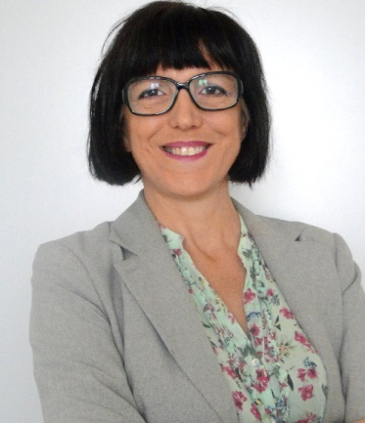Curriculum vitae

**Mag.a Natascia De Franceschi**

Tel. Nr.: 0043 680 1197703

email: natascia.defranceschi@gmail.com

**Beruflicher Werdegang**

**Publikationen** **Arbeit als freie Journalistin**

[www.gazzetta.it](http://www.gazzetta.it), [www.atleticanotizie.com](http://www.atleticanotizie.com), [www.Oasport.it](http://www.Oasport.it) [www.mondiali.it](http://www.mondiali.it), [www.tenniswebmagazine.it](http://www.tenniswebmagazine.it): Artikel über Sport

[www.unsere-zeitung.at](http://www.unsere-zeitung.at): Artikel über Musil, Kunst und Kultur

[www.hotelmama.com](http://www.hotelmama.com): Artikel über Kunst

[www.eurofestivalnews.com](http://www.eurofestivalnews.com): Artikel über Musik

01/2016 – 12/2018 **ibis acam Bildungsinstitut GmbH, 1110 Wien**

**Deutsch Trainerin** für Jugendliche mit Migrationsintergrund/ Asylwerber im AMS Kontext

(Stufen: A1, A2, B1, B2, Sprach Vokabeltraining)

**Lernbegleitung** für Lehrlinge (Berufsschule)

**Basisbildungstraining**

08/2015 – 12/2015 **ZIB Training, 1220 Wien**

**Deutsch Trainerin** für arbeitsuchende Personen und Jugendliche im AMS Kontext

(Stufen: A1, A2, B1, B2, Sprach und Vokabeltraining)

**Bewerbungstraining**

02/20214 – 10/2014 **bit Group Schulungscenter, 1230 Wien**

**Deutsch Trainerin** für arbeitsuchende Personen im AMS Kontext(Stufen: A1, A2, B1, B2, Sprach und Vokabeltraining)

**Lernbegleitung** für Jugendliche und **Bewerbungstraining**

09/2010 – 09/2012 **Gymnasium Gottschalkgasse, 1110 Wien**

**Nachmittagsbetreuerin**

Hilfestellung bei Schulaufgaben (Unterstufe) und Freizeitgestaltung

2008 – 2010 Karenzmanagement

1998-2014 **Italienisch und Deutsch Trainerin**

freiberuflich in diversenNachhilfeinstituten (Lernquadrat, Lernstudio, Top-Learning und Nachhilfezuhause), VHS, BFI Wien und Privatpersonen

**Ausbildung**

2002-2003 **Chicago/USA**: **Englischkurse** (B1, B2), Truman College

1996 **Wien**: **Deutschkurse** (C2), Universität Wien

1991-1996 **Triest, Italien: Studium Lettere e filosofia con indirizzo „Discipline dello spettacolo**“ mit dem Abschluss “Dottoressa”. Diplomarbeit über die Häuser in denen die Musiker in Wien gelebt haben

1996 **Wien: „Erasmus” Austausch Programm**

1991-1993 **Triest, Italien, Musikkonservatorium**: Theorie und Solfeggio mit bestandener Prüfung (1995), Klavier

1978-1990 **Udine, Italien: Volksschule und Gymnasium (Liceo classico mit Latein und alten Griechisch), mit Maturaabschluss.**

**Weitere Kenntnisse**

**Sprachen**

**Italienisch,** Erstsprache, perfekt in Wort und Schrift  
**Deutsch,** sehr gut in Wort und Schrift (C2)   
**Englisch,** gut in Wort und gut in Schrift (B2)   
**Portugiesisch,** sehr gut in Wort und Schrift (B1)   
**Spanisch,** Grundkenntnisse (A1)

**EDV MS-Office,** fundierte Anwenderkenntnisse

**Auslandserfahrung**

2004 **Corumbá, Mato Grosso do Sul, Brasilien**

**Mitarbeiterin eines Sozialprojektes** mit „Straßenkindern**“**

Don Bosco-Kindergarten Volks- und Mittelschule, Freizeitgestaltung und Sportaktivitäten, Unterstützungslehrerin, Begleitung bei Arzt- und Krankenhausbesuchen, Kommunikation mit den Spendern und administrative Tätigkeiten.

2002-2003 **Chicago, Illinois, USA**:

**Italienisch-Trainerin für Erwachsene**

Italienisches Kulturinstitut, Italienische Botschaft